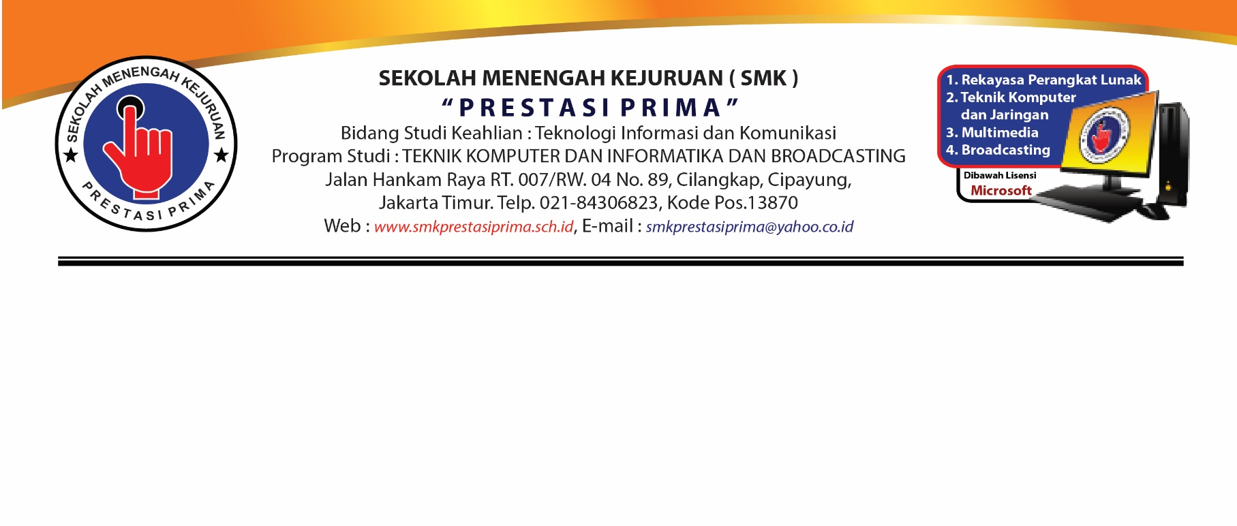

**LEMBAR KERJA PESERTA DIDIK**

**PRAKTIK BLOKING**

**TEMA : PENGENALAN PEMROGRAMAN C#**

**HARI – 2**

Nama Siswa : Davin Adi Faturrahmanw

Kelas : X PPLG 2

Materi Kegiatan Hari - 2 : PEMROGRAMAN C#

1. **Petunjuk Pengerjaan :**
2. Perhatikanlah Penjelasan Materi yang diberikan oleh Bapak/Ibu Guru
3. Isilah LKPD secara urut berikut sesuai kegiatan pada hari pelajaran
4. Kerjakanlah dengan teliti

**KEGIATAN 2**

**PENGENALAN PEMROGRAMAN C#**

Setelah kalian mendengarkan penjelasan oleh Bapak/Ibu Guru tentang kegiatan 1 yaitu sejarah perkembangan komputer. Isilah Soal dibawah ini dengan benar:

1. Kerjakan Program C# pada Materi (5. Pengenalan OOP) pada modul dan sertakan screenshot souce code dan output pada LKPD

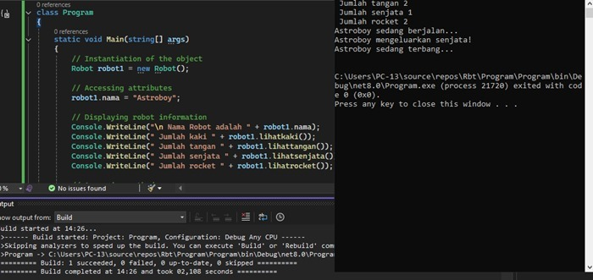

1. Kerjakan Program C# pada Materi (6. Pewarisan / Inheritance) pada modul dan sertakan screenshot souce code dan output pada LKPD

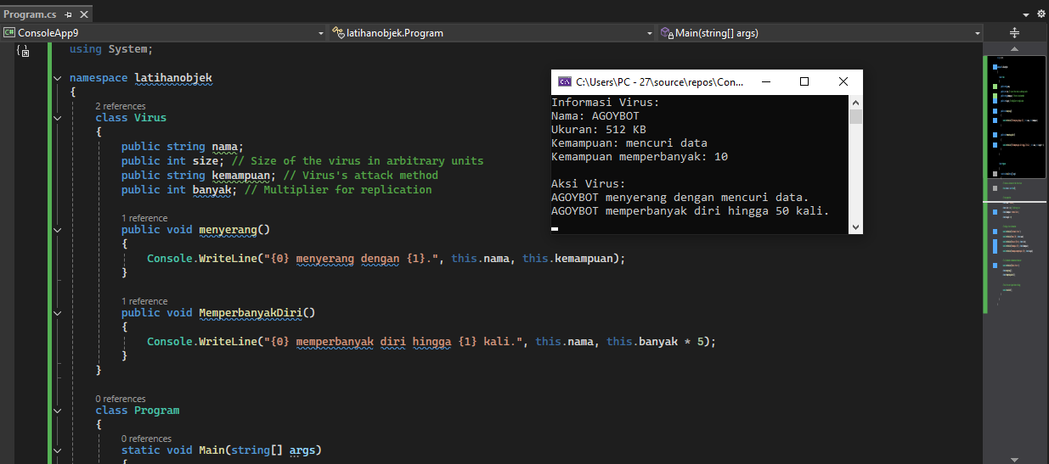

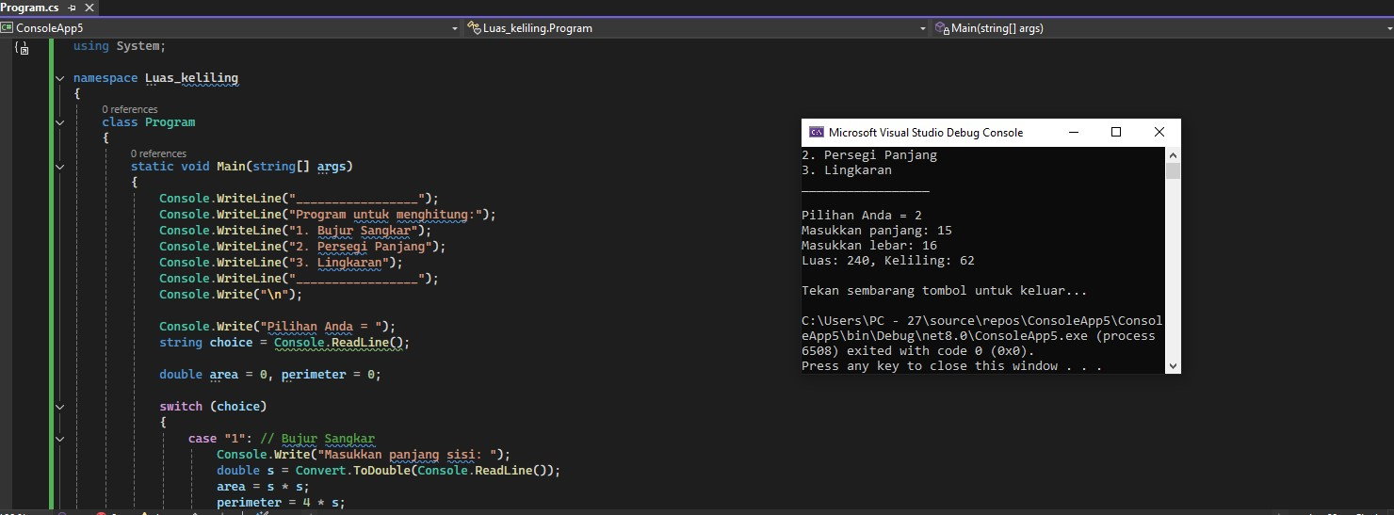

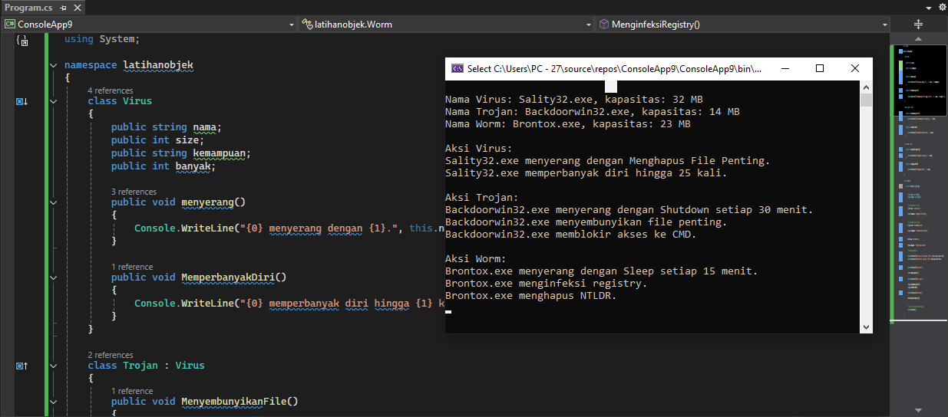

1. Kerjakan Program pada Materi (7. Polymorphism) pada modul dan sertakan screenshot souce code dan output pada LKPD

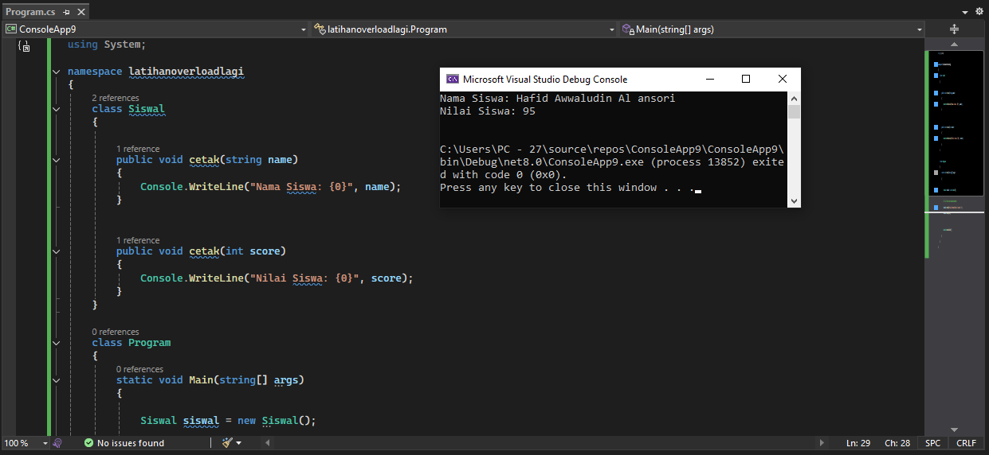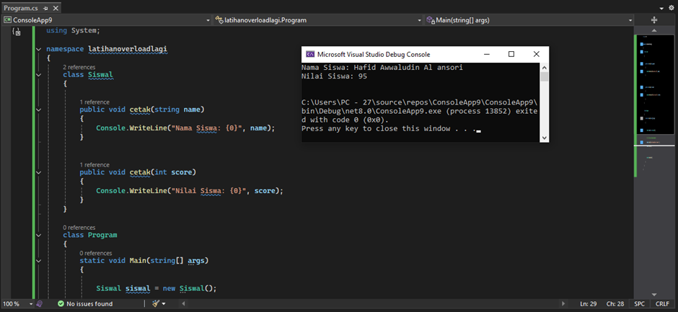

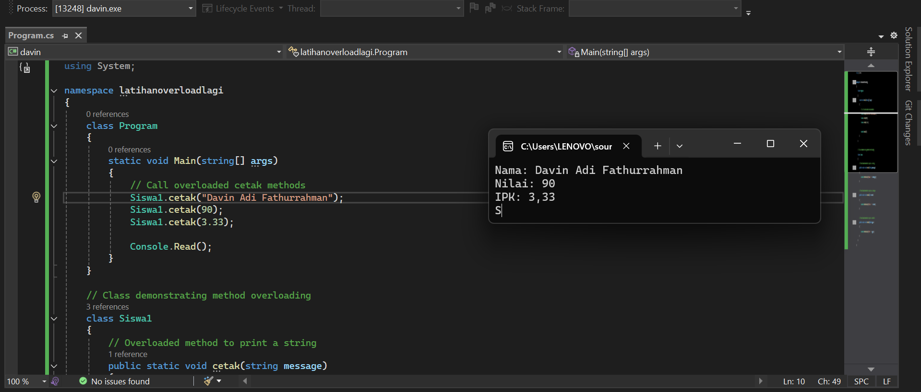



1. Kerjakan Program pada Materi (8. Array & Collection) pada modul dan sertakan screenshot souce code dan output pada LKPD.

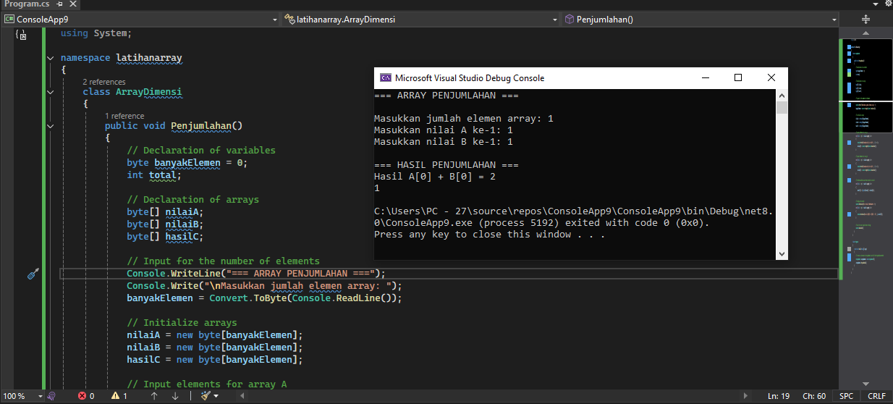

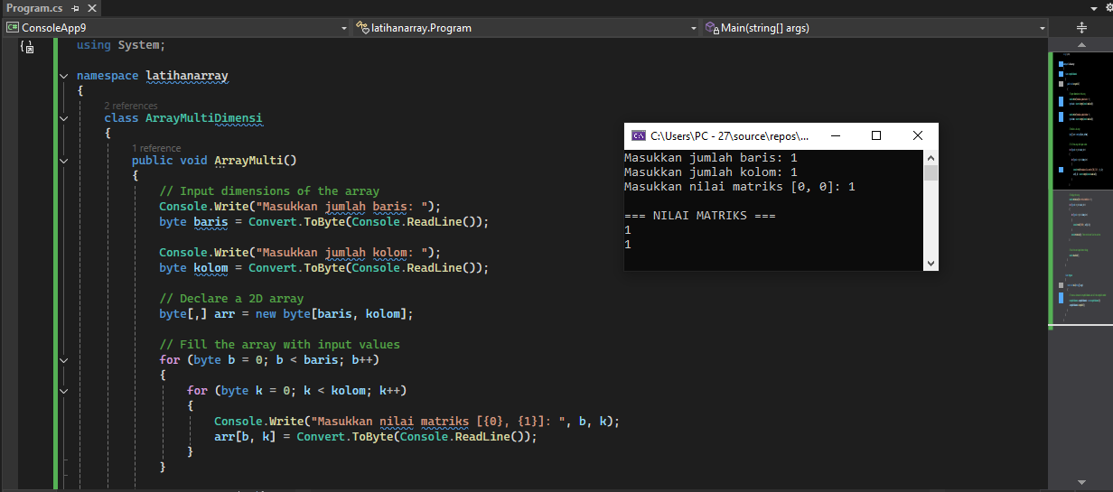

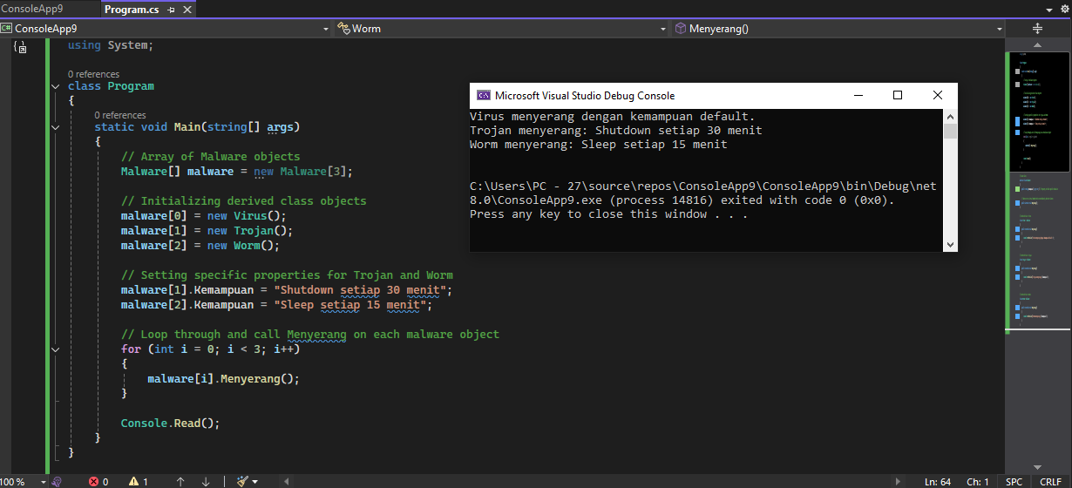

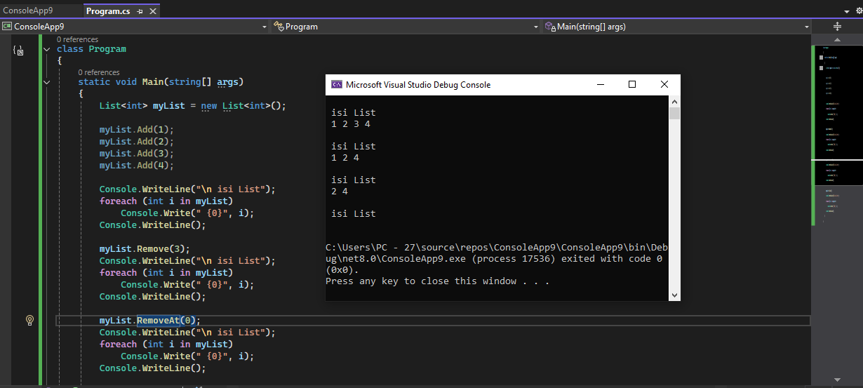

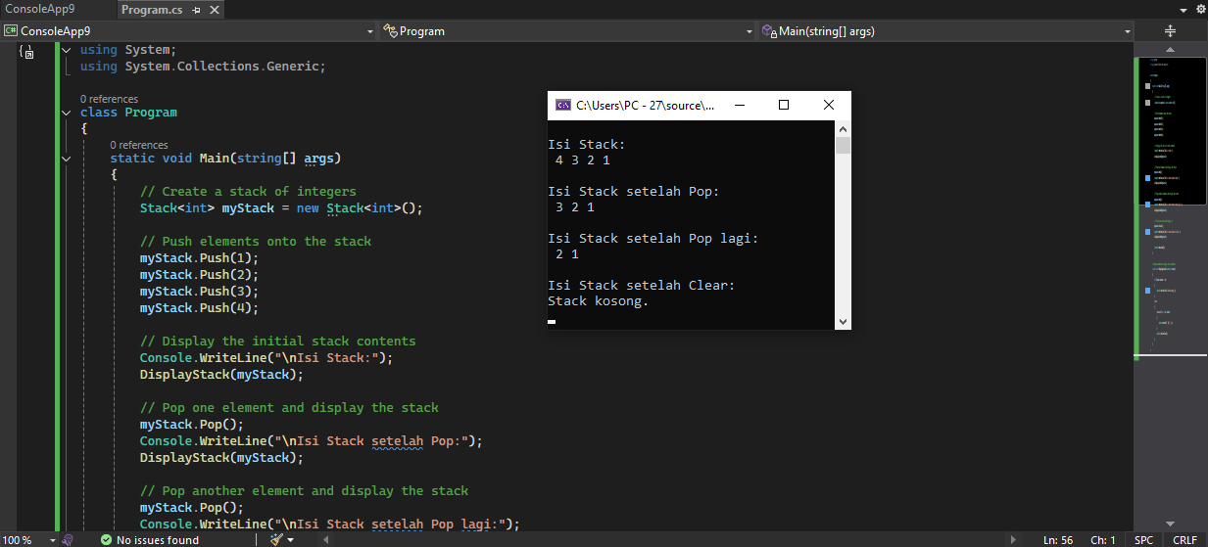

**-Selesai-**